
ZPRAVODAJSKÝ MĚSÍČNÍK
MĚSTEČKA
DOUBRAVICE NAD SVITAVOU

Číslo 10 /říjen 2011
********************************************************
UPOZORNĚNÍ VLASTNÍKŮM POZEMKŮ V K.Ú. KLEMOV
Vzhledem k tomu, že v k.ú. Klemov proběhly komplexní pozemkové úpravy, vzniká pro vlastníky pozemků povinnost platit daň z nemovitostí. Termín pro podání úplného nebo dílčího přiznání pro rok 2012 je nejpozději do 31.1.2012. Daňové přiznání musí být podáno u příslušného finančního úřadu.

**********************************************************************************

VEŘEJNÉ PROJEDNÁNÍ NÁVRHU ÚZEMNÍHO PLÁNU DOUBRAVICE NAD SVITAVOU

Veřejné projednání se uskuteční ve středu 09.11.2011 v 16.00 v sále kina v Doubravici nad Svitavou, za účasti zpracovatele Atelieru A.VE, M. Majerové 3, Brno, zastoupeného Ing. arch. Štěpánem Kočišem, který povede odborný výklad.
Veřejné nahlédnutí do dokumentace je umožněno v souladu s ustanovením § 52 odst. 1 stavebního zákona po dobu 30-ti dnů ode dne doručení veřejné vyhlášky, na oddělení územního plánování a regionálního rozvoje Stavebního úřadu MěÚ Blansko, Náměstí Republiky 1, Blansko a na Úřadu Městyse Doubravice nad Svitavou, kde mohou být uplatněny i případné připomínky a námitky.
Dálkový přístup k nahlížení do dokumentace je zajištěn na elektronické úřední desce Městyse Doubravice nad Svitavou (www.doubravice.svazeksvitava.cz).
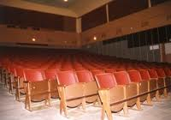
http://doubravice.svazeksvitava.cz/index.php?nid=441&lid=CZ&oid=2409016

Zpráva o činnosti rady
29.6.2011
- rada odsouhlasila návrh smlouvy o právu provést stavbu či opatření stavebníky Václavem Svobodou st., Blankou Svobodovou a Václavem Svobodou ml. na pozemcích p.č. 3500/2 a p.č. 48/4 v k.ú. Doubravice nad Svitavou, které jsou v majetku městyse
Rada byla informována:
- o průběhu realizace ČOV a kanalizace
- o jednání s 1. náměstkem ministra ŽP
- o podání žádosti pozemkovému úřadu na zaměření pozemku p.č. 748 v k.ú. Klemov, zapsaného na LV10001 v majetku městyse. Pozemek je stávající přístupová komunikace k vodnímu zdroji pro Oboru

20.7.2011
- lesní hospodář pan Vít Koudelka předal radě informace o hospodaření v lesích za období 06/2011
- rada projednala a odsouhlasila kácení dřevin rostoucích mimo les. Žádost podal pan Oldřich Odehnal dne 12.6.2011
- rada projednala a odsouhlasila smlouvu o zřízení práva odpovídajícího věcnému břemenu č. 4610058/001 mezi Městysem Doubravice nad Svitavou a firmou E.ON Distribuce, a.s., týkající se stavby zařízení distribuční soustavy s názvem „Doubravice, DP pan Husák Pavel“. Věcným břemenem bude zatížen pozemek parc. č. 3500/1 v majetku Městyse Doubravice nad Svitavou
Rada byla informována:
- o průběhu realizace ČOV a kanalizace
- o technické dokumentaci k opravě rybníčku v Doubravici nad Svitavou
- o postupu zpracování výzvy k podání nabídky na veřejnou zakázku malého rozsahu – „Rekonstrukce sochy sv. Šebestiána“
- o čištění Klemovského potoka

24.8.2011
- rada odsouhlasila prodej 15 m³ dřeva za zvýhodněnou cenu (sleva 500 Kč/m³) manželům Kotoulkovým na stavební využití při stavbě rodinného domu v Doubravici nad Svitavou
- rada projednala a bere na vědomí navýšení odpisů v základní škole od 07/2011 o částku 674,- Kč/měsíc (8088,- Kč/rok). Navýšení odpisů je způsobeno pořízením kombinovaného sporáku ALBA v pořizovací ceně 80880,- Kč, kterým byl nahrazen stávající již nefunkční sporák ve školní jídelně
Rada byla informována:
- o průběhu realizace ČOV a kanalizace
- o záměru předpěstovávat stromky pro výsadbu zeleně v městysi a to v režii městyse
- podání výzvy ke zpracování nabídky na veřejnou zakázku malého rozsahu – „Rekonstrukce podlahy přísálí kulturního domu“
- o neposkytnutí dotace z JMK na výměnu oken ve školce
- o poškození odpadů a sanitární techniky v budově hasičské zbrojnice
- Mgr. Petr Andráši podal podnět k jednání s dopravní policií o provozu v obci a současně o zřízení přechodu v severní části obce
- o realizaci inženýrských sítí na Zázmolí
- o pozemkových úpravách v Doubravici nad Svitavou o ÚP Doubravice nad Svitavou

31.8.2011
- lesní hospodář pan Vít Koudelka seznámil radu s hospodařením v obecním lese za měsíc červenec.
- rada projednala a neodsouhlasila žádost manželů Oujezských o prodej, popřípadě pronájem části parcely p.č.48/1 v k.ú. Doubravice nad Svitavou, zapsané na LV 10001 v majetku Městyse Doubravice nad Svitavou, která byla na úřad městyse doručena dne 22.8.2011. Rada nesouhlasí s pronájmem s důvodu nevyjasněného stavu připojení splaškové kanalizace z firmy Araplast
- rada projednala jmenování členů hodnotící komise pro hodnocení nabídek veřejné zakázky malého rozsahu „Oprava podlahy v přísálí kulturního domu v Doubravici nad Svitavou“. Rada jmenovala členy hodnotící komise ve složení: Ing. Miroslav Konrád, Ing. Petr Pávek, Mgr. Petr Andráši
- rada projednala a odsouhlasila záměr výpůjčky objektu občanské nemovitosti č.p. 392 na pozemku p.č. 361 – zastavěná plocha, zapsaných na LV 10001 pro Městys Doubravice nad Svitavou (budova hasičské zbrojnice)

14.9.2011
- lesní hospodář Vít Koudelka seznámil radu s hospodařením v obecním lese za měsíc srpen.
- rada projednala a odsouhlasila kácení dřevin dle oznámení, doručeného Ing. Pavlem Řehořkem, a to v období vegetačního klidu
- rada projednala záměr prodeje pozemku p.č. 225 o výměře 216 m² v k.ú. Klemov, zapsané na LV 10001 v majetku Městyse Doubravice nad Svitavou
- rada projednala záměr prodeje pozemků p.č. 228/2 o výměře cca 24 m² a p.č. 227/1 o výměře cca 36 m², vše v k.ú. Klemov, zapsané na LV 10001 v majetku Městyse Doubravice nad Svitavou
- rada projednala záměr směny pozemků, a to pozemků p.č. 2268 o výměře 8679 m² a p.č. 2269 o výměře 3000 m² , v majetku Městyse Doubravice nad Svitavou, vedené na LV 10001 v majetku Městyse Doubravice nad Svitavou
- rada jmenovala členy hodnotící komise pro hodnocení nabídek veřejné zakázky malého rozsahu na stavební práce „Inženýrské sítě U Spravedlnosti – vodovod a prodloužení STL plynovodu“ v následujícím složení: Ing. Petr Staněk, Ing. Petr Pávek, RSDr. Petr Štoudek
- rada projednala znění dodatku smlouvy o zajištění financování IDS JMK ve znění, které bylo na úřad městyse doručeno dne 14.7.2011
- rada projednala starostou předložený program jednání veřejného zastupitelstva, které se konalo 21.9.2011
Rada byla informována:
- průběhu realizace ČOV a kanalizace, finanční analýza, pasportizace, vytyčování sítí
- starosta informoval radu o výsledku jednání s LČR ve sporu o mýcení dřeva na pozemcích městyse

Usnesení Zastupitelstva městyse Doubravice nad Svitavou
konaného dne 21. září 2011
34/2011 - Zastupitelstvo městyse bere na vědomí zprávu o činnosti rady za
uplynulé období
35/2011 - Zastupitelstvo městyse schvaluje dodatek č. 1 Smlouvy o zajištění
financování systému IDS JMK
36/2011 - Zastupitelstvo městyse schvaluje Smlouvu o poskytnutí dotace
z rozpočtu Jihomoravského kraje č.9580/11/OKH
37/2011 - Zastupitelstvo městyse bere na vědomí složení kontrolního výboru
Členové kontrolního výboru: Ing. Miroslav Konrád – předseda
Pavel Plhoň, Jiří Kočka, Lukáš Juračka, Josef Špaček, Alois Ondroušek
a Mgr. Eliška Hořejší
38/2011 - Zastupitelstvo městyse bere na vědomí zprávu kontrolního výboru
39/2011 - Zastupitelstvo bere na vědomí informace k realizaci ČOV a kanalizace
40/2011 - Zastupitelstvo městyse schvaluje prodej pozemku p.č. 2017/125 o
výměře 109 m² v k.ú. Doubravice nad Svitavou (vzniklého rozdělením
pozemku p.č. 2015/115) za smluvní cenu 6000,- Kč panu RNDr.
Michalu Beránkovi, Havlíčkova 370, Doubravice nad Svitavou
41/2011 - Zastupitelstvo městyse schvaluje prodej pozemku p.č. 2017/124 o
výměře 87 m² v k.ú. Doubravice nad Svitavou za smluvní cenu 4110,-
Kč panu Vladimíru Barákovi, Havlíčkova 21, Doubravice nad Svitavou
42/2011 - Zastupitelstvo městyse schvaluje výkup pozemku p.č. 2015/3 o
výměře 213 m² a pozemku p.č. 2015/4 o výměře 552 m² v k.ú.
Doubravice nad Svitavou (vzniklých rozdělením pozemku p.č.
2015/1) za smluvní cenu 7650,- Kč od Římskokatolické farnosti
Doubravice nad Svitavou se sídlem Soukupovo náměstí č.p. 91,
Doubravice nad Svitavou
43/2011 - Zastupitelstvo městyse revokuje usnesení č. 29/2011, přijaté
zastupitelstvem městyse dne 22.6.2011
44/2011 - Zastupitelstvo městyse schvaluje záměr směny pozemku p.č. 2268 o
výměře 8679 m² a pozemku p.č. 2269 o výměře 3000 m² v k.ú.
Doubravice nad Svitavou
45/2011 - Zastupitelstvo městyse schvaluje záměr prodeje pozemku p.č. 225 o
výměře 216 m² v k.ú. Klemov

46/2011 - Zastupitelstvo městyse schvaluje záměr prodeje části pozemku p.č.
228/2 o výměře cca 24 m² a části pozemku p.č. 227/1 o výměře cca
36 m² v k.ú. Klemov
**********************************************************************************
Akce ČOV a kanalizace
Stavba měla být zahájena v průběhu měsíce srpna 2011. Protože dosud nebyla uzavřena smlouva mezi Svazkem obcí pro ČOV a kanalizaci a Státním fondem životního prostředí o čerpání dotace z EU, není zajištěno finanční krytí a stavba nemůže být zahájena. Na dotaci Fondu je vázána i dotace kraje a také úvěr svazku sjednaný u České spořitelny.
Pro dopracování finanční analýzy je nutné znát termín zahájení, a proto objednavatel – svazek a zhotovitel – sdružení firem vedených IMOSEM Brno dohodli, že stavba bude zahájena k 15. únoru 2012.
V současné době zpracovává projektant projekt realizace stavby. V tomto projektu budou přesně specifikovány materiály, stroje a zařízení pro ČOV i kanalizaci.
Zástupce zhotovitele zahájil pasportizaci (zdokumentování stávajícího stavu) domů, pozemků v okolí stavby. Současně probíhají obhlídky zástupců objednavatele a zhotovitele na problémových místech stavby.
Platí dohoda, že před zahájením prací na jednotlivých úsecích (ulicích) budou dotčení občané pozváni na schůzku se zástupci městyse a zhotovitele – stavební firmy. Na této schůzce bude podrobně projednán postup prací včetně časových termínů.
Věřím, že tato náročná stavba bude zahájena v daném termínu. O dalším průběhu přípravy akce vás budeme průběžně informovat.
****************************************************************

Firma Sita provede v našem městysi sběr odpadu:

VELKOOBJEMOVÉ KONTEJNERY
V sobotu 8. října 2010 od 8.00 do 16.00 hodin ve dvoře vedle úřadu městyse. Při sběru budou asistovat pracovníci městyse.

SBĚR NEBEZPEČNÉHO ODPADU
V sobotu 15. října 2011 od 9.00 do 10.00 hodin vedle úřadu městyse.
Do této formy sběru patří: zbytky oleje, zářivky, ledničky, mrazničky, zbytky barev
a obaly od nich, akumulátory, televize a vyřazené elektrické a elektronické zařízení.
********************************************************************

UPOZORNĚNÍ
Žádáme občany, kteří mají doma pasy s prošlou dobou platnosti, aby je bezplatně odevzdali na úřadě městyse!

Pěstitelé kytiček se sešli v zahradnictví.
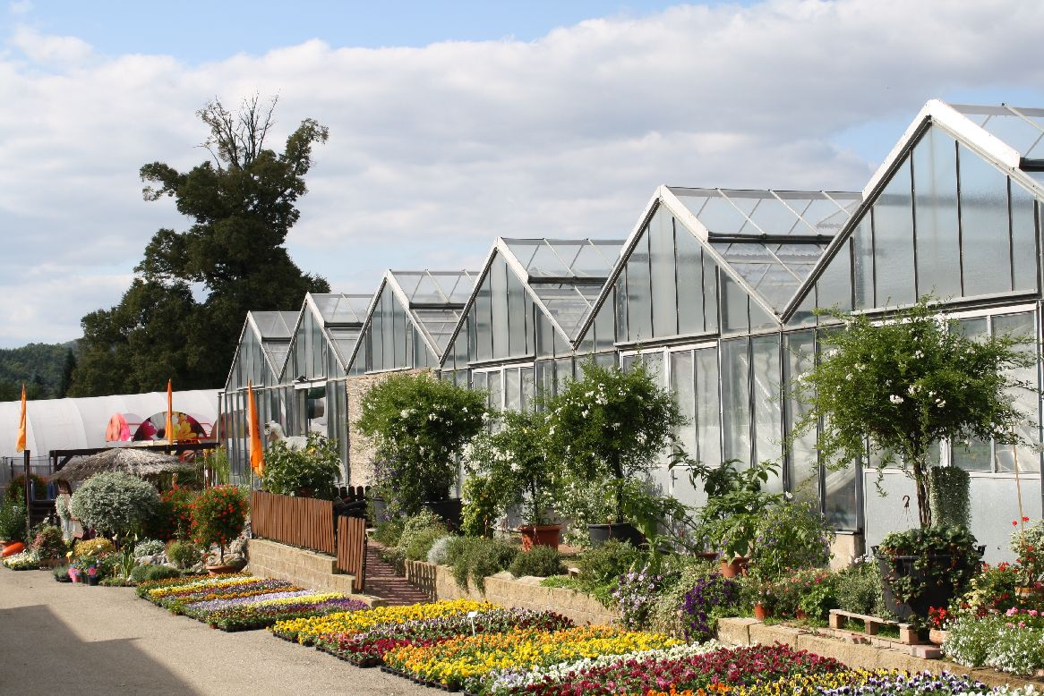
Zahradnictví ing. Romana Koupého v Doubravici nad Svitavou je známé po celé naší republice a podle toho také hojně navštěvované. V pátek 23. září 2011 odpoledne však téměř celý areál patřil výhradně doubravickým. Konalo se zde totiž vyhodnocení soutěže „Rozkvetlé městečko 2011“. Přesto, že v tento den v 11,04 hod nastoupil svoji vládu podzim, počasí tomu neodpovídalo. A to bylo jen a jen dobře. Krásné sluníčko, velmi slabý větřík – co víc si přítomní pěstitelé a přátelé květinové krásy mohli přát. Od jara se všichni starali, pečlivě zalévali, hnojili, okopávali, krásné počasí si tedy pro tuto slavnostní chvíli opravdu zasloužili.
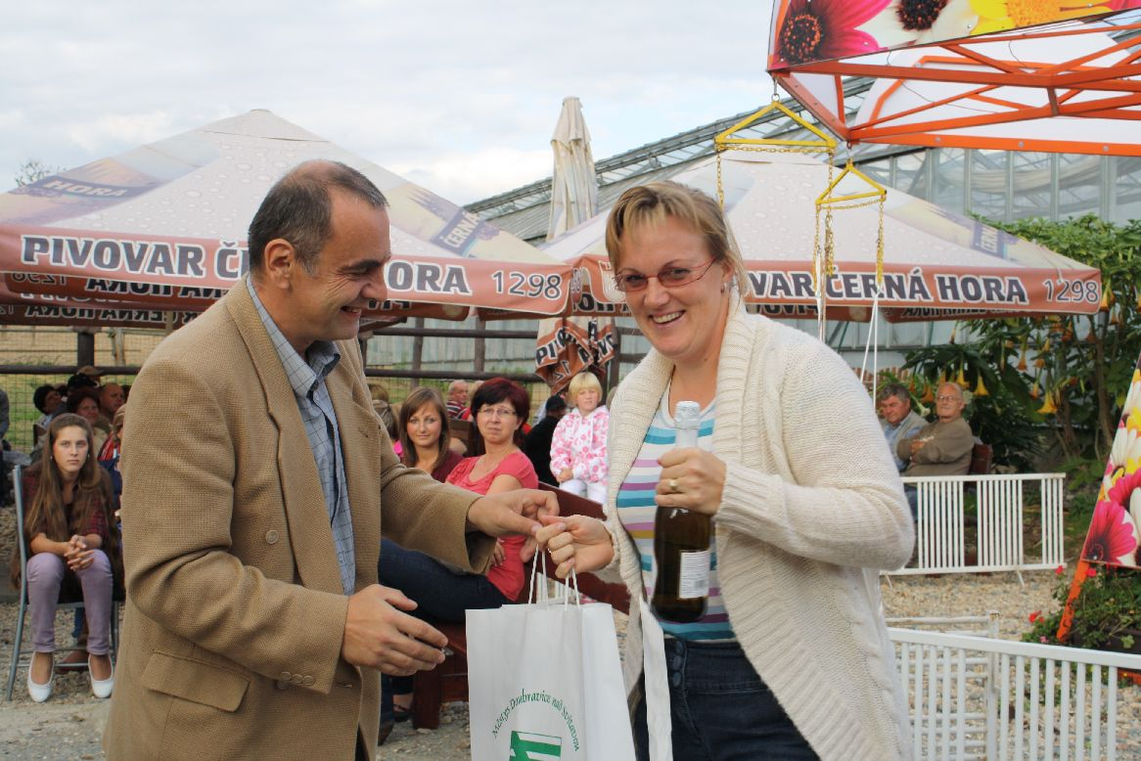
Už při hodnocení minulého ročníku jsem poznamenala, že fotografovat rozkvetlá okna, balkony a předzahrádky je stále jednodušší, vybírat však následně ty, kteří budou přizváni na vyhodnocení, je rok od roku těžší. Z několika stovek pořízených snímků bylo nakonec vybráno 69 majitelů krásně vyzdobených oken, 18 majitelů balkonů a 17 těch, kteří soutěžili v kategorii rozkvetlé předzahrádky. Aby však nebyli ochuzeni ani ti zbývající, mohli přijít do zahradnictví na vyhodnocení soutěže na tzv. „divokou kartu“. Ta zaručila účast každému, kdo má např. kytičkami pěkně vyzdobený dvůr, za oknem byť jen jediný květináč a nebo je jen obdivovatel krásných květin. Ke spokojenosti ing. Koupého a starosty městyse Pavla Krále se připravené posezení v areálu zahradnictví zaplnilo do posledního místečka a po přivítání přítomných začalo losování těch, kteří obdrželi věcné ceny.
V kategorii rozkvetlá okna byli vylosováni Němcovi z ulice Zázmolí 430, Holíkovi ul. Dolní 71 a Alexovi ul. Sokolská 147.
V kategorii rozkvetlé balkony se štěstí usmálo na Skácelovy Klemov 369, Eklovy ul. Zahradní 42 a Trubákovy z ul. Sokolská 357.
V kategorii rozkvetlé předzahrádky los padl na Musilovy ul. U Cihelny 280, Součkovy ul. Dolní 95 a Hunčovy z Klemova 368.
Věcné ceny si odnesly i tři vylosované na tzv. „divokou kartu“. Byly to paní Sečkařová z ul. Plotky 51, paní Kudová ul. Plotky 136 a paní Padělková nám. Svobody 14.
Největším překvapením pak pro všechny bylo, když ing. Koupý vyhlásil po dobu konání této akce slevu na veškeré květiny, pěstované v krásných sklenících zahradnictví. To určitě zaplesalo srdce každého pravého zahrádkáře. A to ještě nebylo vše! Při odchodu každý pozvaný pěstitel obdržel poukázku na odběr zahradnického zboží (platnou pro jaro 2012) v hodnotě 100,- Kč. Pštrosí farma Marka Kubíčka se o všechny přítomné starala také vzorně. Připraven byl vynikající pštrosí guláš a spousta jiných dobrot.
Co dodat závěrem? Všichni bychom se mohli snažit jak bychom chtěli, mít okna, balkony a předzahrádky samý květ, ale bez podpory ing. Romana Koupého a úřadu městyse, by se tato akce konat nemohla. Jim patří naše velké poděkování!
Poděkování také patří samozřejmě hlavně těm, kteří se po celý rok snaží o to, aby městečko Doubravice nad Svitavou bylo stále upravené a okna, balkony a předzahrádky plné krásných květin.
Eva Sáňková kronikářka Doubravice nad Svitavou

ŠKOLKA JEN PRO DĚTI
V loňském školním roce se nám podařilo dokončit projekt „Školka jen pro děti“. Dlouhodobý sen, nápad, představa…která se ale zdařila.
Ještě před začátkem školního roku 2010/2011 se z přízemí školky odstěhovala místní knihovna a tyto prostory se celé zrekonstruovaly, vymalovaly a vybavily novým nábytkem. V přízemí se podařilo vyměnit topení, položit do třídy zátěžový koberec, dlažbu do 2 šaten a na schody. Do dvou tříd se instalovaly nové zářivky, zhotovil se nový přístřešek před vchodem do 1. patra. To vše jsme zvládli v průběhu letních prázdnin.
Nový školní rok jsme již začali s 69 dětmi, které byly rozděleny do 3 smíšených tříd. Zvýšil se i počet zaměstnanců – 5 učitelek, 5 provozních zaměstnanců a 2 asistentky pedagoga u 2 integrovaných dětí.
Budova už byla celá jen pro děti, ještě jsme ale chtěli vytvořit i dostatečný prostor a dostatek zábavných prvků pro děti na zahradě.
Přední zahradu jsme dovybavili novými prolézačkami, houpačkami, opravily se cestičky, zrekonstruovala skalka. Zadní zahrada ale nebyla pro děti využita. Byla velice zanedbaná, plná stromů a nerovností. V koutku se krčila polorozpadlá bouda na nářadí. Zhotovili jsme plány a pustili se do nemožného. Práce bylo ale tolik, že jsme si mysleli, že pokud se budeme hodně snažit, zvládneme to do dvou let.
V plánu bylo vybudovat dopravní a sportovní hřiště, kopec pro zimní sporty a opravit i hrací domeček.
Díky sponzorům, městysi, pomocí některých rodičů, ale hlavně usilovné práci některých zaměstnanců se 15. června 2011 tato zahrada slavnostně otevřela.

Největšími sponzory tohoto projektu dopravního a sportovního hřiště byli:
- Kamenolom Lhota Rapotina – pan Ing. Pernica – veškerý materiál na dopravní i sportovní hřiště
- Autodoprava, pan Fojt, Doubravice – zdarma navozil všechen materiál, a bylo ho opravdu veliké množství
- Araplast Doubravice – pan Ing. Cvetler, o vše se postaral pan Ing. Šmerda – správnost umístění, zmenšeniny dopravních značek, jejich usazení
- pan Vladík, Dřevovýroba, Doubravice – materiál a zhotovení plotu mezi oběma zahradami a plotu pro kopec na zimní sporty
- pan Barák, Obora – Testo – oprava „Hracího domku“
- pan Novotný, Doubravice – peněžní dar na ochranné přilby pro děti
- pan Vašut, Doubravice – peníze na nová kola pro děti
- místní organizace ODS – peníze na nová kola pro děti - z peněz ze „sponzorského guláše“
Ruce do klína rozhodně nedáme, protože máme před sebou velkou spoustu dalších plánů.
Ale již teď můžeme říct, že naše školka patří jen a jen dětem.

Mgr. Hana Konrádová, ředitelka MŠ

Školní rok 2011/2012

Nový školní rok byl zahájen na ZŠ Doubravice nad Svitavou za účasti pana starosty ve čtvrtek 1. 9. 2011.
Do školy v Doubravici nad Svitavou chodí v tomto školním roce 54 žáků. Jsou rozděleni do čtyř tříd:
I. třída / 1. ročník / 12 žáků - tř. uč. Mgr. Marie Nečasová
II. třída / 2. ročník / 11 žáků - tř. uč. Mgr. Milada Juračková
III. třída / 3. ročník / 14 žáků - tř. uč. Mgr. Ivana Květenská
IV. třída / 4. a 5. ročník / 7+10 žáků - tř. uč. Mgr. František Opatřil / ředitel školy /
Ve školní družině je zapsán maximální počet – 50 dětí, které jsou odpoledne rozděleny do dvou oddělení:
- – 25 žáků – vychovatelka Marcela Procházková
- – 25 žáků – vychovatelka Eva Němcová

A odkud do ZŠ Doubravice nad Svitavou děti docházejí:
z Doubravice nad Svitavou 40 dětí
z Holešína 7 dětí
ze Lhoty Rapotiny 3 děti
z Újezdu u Boskovic 3 děti
z Rájce-Jestřebí 1 dítě

Mgr. František Opatřil
ředitel školy

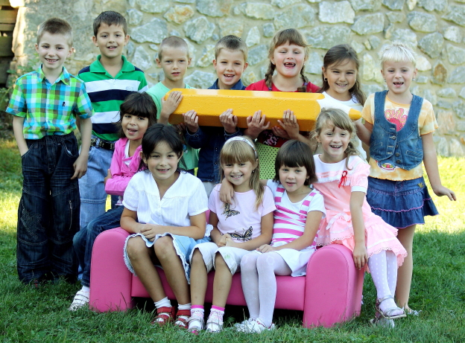
I.třída 2011/2012
Foto: Zdenka Raušová
Sběr starého papíru


ZŠ Doubravice nad Svitavou provede ve dnech 10. - 14. října 2011 sběr starého papíru. Kdo se chce zbavit tohoto odpadu a pomoci škole získat finanční prostředky na další vybavení, může papír odevzdávat v uvedených dnech vždy od 6 hodin do 15.30 hodin ve škole. Občany prosíme o rozdělení na noviny, časopisy a ostatní do menších balíčků. Děkujeme.
Mgr. František Opatřil
ředitel školy
***************************************************************************
Elektroodpad do popelnice nepatří!

Opět upozorňujeme naše spoluobčany na možnost odevzdání drobného el. zařízení ve škole.
Program Recyklohraní, vede děti k třídění odpadu, učí je chovat se odpovědně k přírodě. Za odevzdaný tříděný odpad získáme body, které vyměníme za výtvarné potřeby. Posilujeme v dětech povědomí o třídění a recyklaci odpadů a motivujeme je tak, aby se v budoucnu stalo třídění součástí jejich životního stylu. Zkuste nám pomoci. Do sběrných nádob ve škole je možné odevzdávat drobná elektrozařízení, části počítačů nebo mobilní telefony a vybité baterie.
Mgr. Milada Juračková
učitelka ZŠ
***************************************************************************

Poděkování
Loňští prvňáci dostali pěkný sponzorský dar – renovaci školní tabule. Bílá tabule je ekologická, píše se na ni fixou a obrázky lze připevnit magnety nebo speciální plastelínou.
A u bíle tabule se neusíná!
Letos jsou žáčci již druháci a po prázdninách na ně v nové třídě čekala stará tabule. Jediná v celé škole. Trochu smůla, že? Ale všechno dopadlo dobře. Z iniciativy pana ing. Šebka se opět přihlásila firma VMS VISION, s.r.o. se svým darem. Renovovaná školní ekologická tabule je jejich sponzorským darem v hodnotě 6 081,- Kč a již od pondělí 19.9.2011 slouží ke spokojenosti všech. Děkuje ZŠ
***************************************************************************

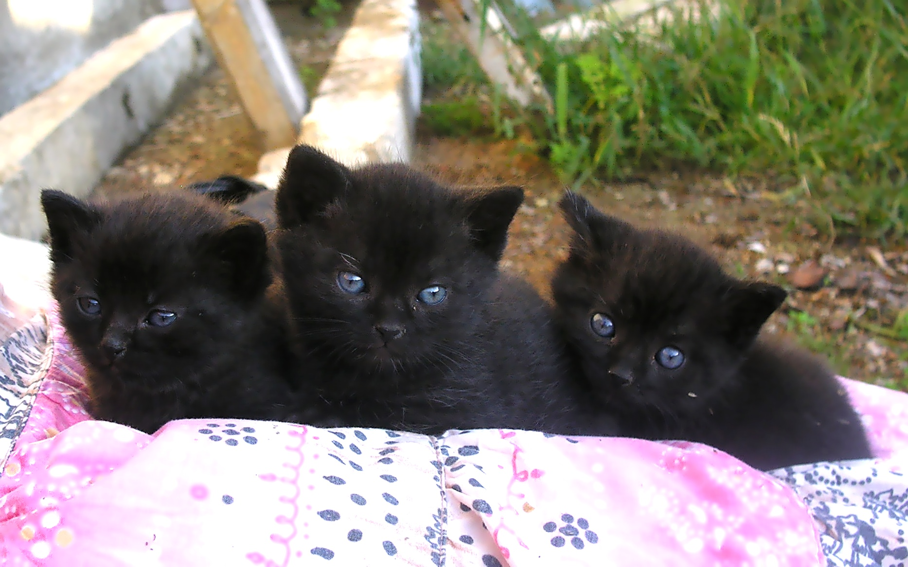
Darujeme černé kotě

Zájemce se může přijít podívat na adresu:
Šenkovi - Sokolská 65, Doubravice nad Svitavou.
E-mail: dvur.doubravice@seznam.cz
Tel. č. do zaměstnání: 542 532 116
(M. Šenková: po – pá: 6.15 – 14.45 hod.)

Putování za tajemstvím pana sládka …

Se skvělou partou seniorů, kteří se sdružili v Klubu důchodců Doubravice nad Svitavou, jezdím na pravidelné poznávací zájezdy za krásami naší vlasti už šestý rok. Je to až neuvěřitelné, ale za tu dobu ani na jednom výletu jeho účastníci nepotřebovali deštníky nebo pláštěnky. Věřte mi to! Vždy nás provázelo sluníčko a téměř blankytně modrá obloha. 6. září 2011 – i když to tak po ránu nevypadalo – tomu nebylo jinak. Chcete znát tajemství záruky krásného počasí? Za vším je jeden apartní klobouček a náš dvorní řidič. Zasvěcení ví, ostatní musí přemýšlet. Víc neprozradím.
A kterým směrem se dva autobusy plné seniorů, dychtivých poznat něco nového, vydaly? Tentokrát za poznáváním Jihozápadní Moravy, která skýtá natolik rozličné a zajímavé objekty, že lze jen těžko určit, který je ten nejlepší.
Jak jsem předeslala, ranní počasí neslibovalo nic moc. Jakmile se ale před námi cestou otevřela krásná Vysočina, první paprsky sluníčka nás přesvědčily o tom, že společně prožijeme krásný den. A tak tomu i bylo.
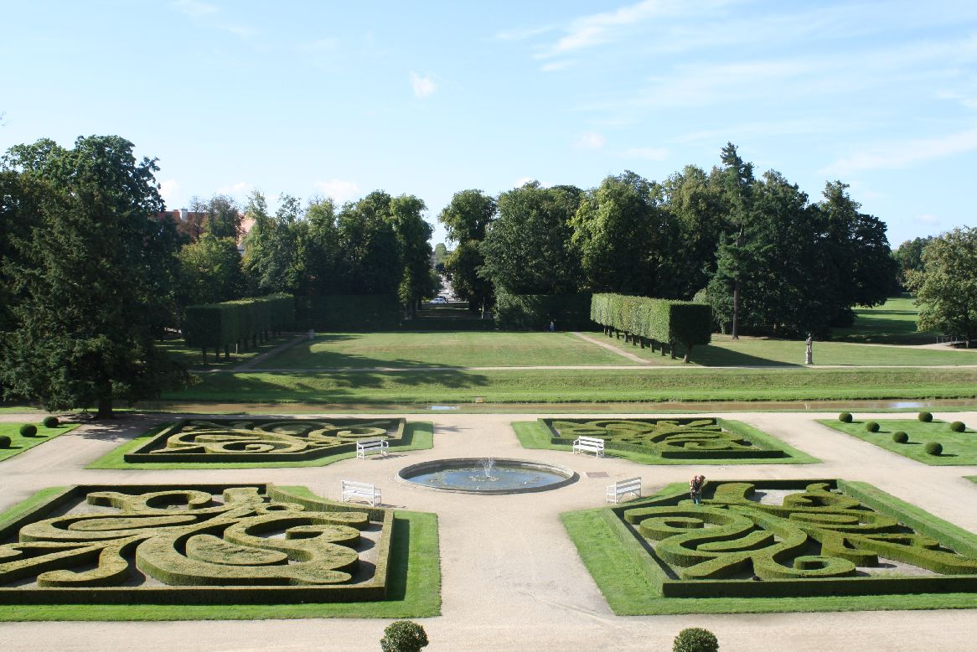
Zastávka první – barokní zámek Jaroměřice nad Rokytnou s přilehlým chrámem sv. Markéty a krásným parkem. Jedním slovem – nezapomenutelné. Vždyť tyto objekty patří mezi největší zámecké komplexy v Evropě. I když by se mohlo zdát, že povídání o původních majitelích zámků a hradů jsou všude téměř stejné, není tomu tak. Víte např., že Jan Adam Qustenberk, majitel zámku v Jaroměřicích, sestavil ze svých úředníků a poddaných kapelu, kterou vedl František Václav Míča, autor první česky provedené opery „O původu Jaroměřic“, jejíž premiéra se konala v zámeckém divadle r. 1730? Ne? Teď už to víte.
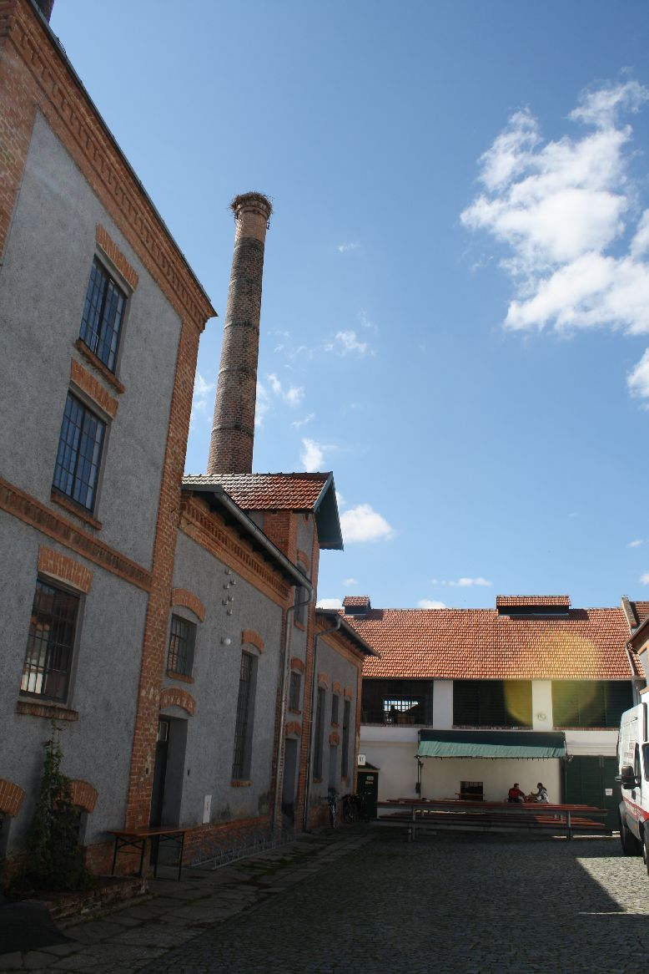
Zastávka druhá – pivovar filmových Postřižin v Dalešicích. Při návštěvě tohoto místa, které vstoupilo do povědomí diváků po roce 1980, kdy zde oskarový režisér Jiří Menzel natočil legendární film Postřižiny, se najednou jakoby ocitnete v době Rakouska-Uherska, živě si představíte pivovarský provoz a vdechujete svěží vzduch. Vůně, linoucí se z varny dává vědět, že se tady po dlouhých letech vaří tradičním způsobem vynikající české pivo. A tak všichni účastníci zájezdu onen vyhlášený „Májový ležák“ také ochutnali. Copak, kdyby opravdu platil slogan pana sládka z Postřižin - “Vaše podlomené zdraví pivo upevní a spraví“? Nikdo nechtěl riskovat! V zachovalé části pivovaru jsme si se zájmem prohlédli prostory, kde se natáčela slavná koupací scéna onoho filmu, a pokračovali v putování.
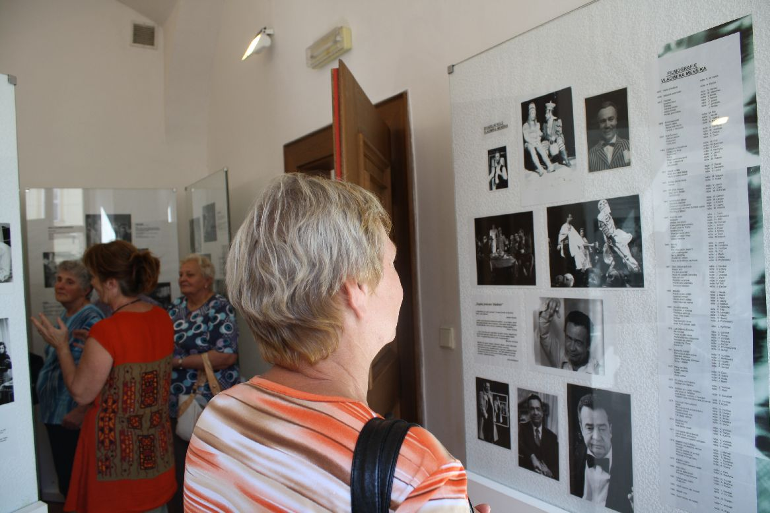
Zastávka třetí – Ivančice u Brna. V 16. století sedmé největší město na Moravě, kde je v současné době na Palackého náměstí, v bývalé gotické radnici, zřízen památník Alfonse Muchy, v přízemí pak Expozice herce Vladimíra Menšíka. A to byla poslední zastávka našeho putování. Dá se říct, že také trochu ta pravá „třešnička na dortu“. Vždyť je všeobecně známo, že věhlasný malíř Alfons Mucha měl vřelý vztah k Doubravici nad Svitavou. Navštěvoval zde svého přítele, učitele Julia Stantejského. Jak velké to bylo přátelství poznáte i ze skutečnosti, že když se Stantejský 23. prosince 1887 v Doubravici ženil, byl mu Alfons Mucha za svědka. Prohlídka nádherně sestavené expozice fotografií Vladimíra Menšíka s jeho výroky a glosami jeho spolupracovníků – herců, přispěla k dobré náladě všech účastníků zájezdu. Poděkování patří našemu dvornímu řidiči panu Bílkovi a jeho kolegovi panu Maňouškovi, kteří přesto, že jsme několikrát cestou narazili na překážky v podobě objížděk nezaváhali, a s jistotou jim vlastní nás spolehlivě po příjemně prožitém dni dovezli zpět do naší krásné Doubravice.
Eva Sáňková kronikářka Doubravice nad Svitavou
*********************************************************************

Rozpis stomatologické LSPP – blanenská část
ŘÍJEN 2011.
Služba je sloužena od 8.00 – 12.00 hodin
Říjen
1.10. | MUDr. Švendová | Křtiny, Zdrav. středisko | 516 439 404
2.10. | MUDr. Tomaštíková | Adamov, Smetanovo nám. 327 | 516 446 398
8.10. | MUDr. Vrtělová | Poliklinika Blansko, Sadová 33 | 516 488 455
9.10. | MUDr. Well | Adamov, Smetanovo nám. 327 | 516 447 605
15.10. | MUDr. Hanáková | Blansko, Pražská 1b | 516 418 788
16.10. | MUDr. Havlová | Blansko, Pražská 1b | 516 418 786
22.10. | MUDr. Hepp | Rájec, Šafranice 101 | 516 434 055
23.10. | MUDr. Hosová | Rájec, Zdrav. středisko | 516 432 138
28.10. | MUDr. Hošák | Adamov, U Kostela 4 | 516 446 428
29.10. | MUDr. Houdková | Blansko, Pražská 1b | 731 144 155
30.10. | MUDr. Jílková | Rájec, Ol. Blažka 145 | 516 410 786

Mimo tyto uvedené ordinační hodiny zajišťuje zubní LSPP pro Jihomoravský kraj pracoviště v Úrazové nemocnici Brno, Ponávka 6,
tel.: 545 538 421.

Úrazová nemocnice Brno zajišťuje službu ve všední dny od 17.00 hod do 7.00 hod.
O sobotách, nedělích a svátcích nepřetržitě 24.00 hodin.


BLAHOPŘEJEME

Klub důchodců v Doubravici nad Svitavou přeje všem svým členům, kteří slaví narozeniny v měsíci říjnu vše nejlepší, hodně zdraví a životní pohody.Ke gratulantům se připojuje i redakční rada zpravodaje.


3.10. POLÁK Josef Sokolská 124
6.10. JANÍČKOVÁ Marie Sokolská 65
10.10.ZEZULA Oldřich 9. května 328
12.10. SOUŠOVÁ Libuše U Spravedlnosti 244
13.10. VACHOVÁ Libuše U Spravedlnosti 248
14.10. STRACHOŇOVÁ Olga Dolní 117
14.10. HÁJEK Antonín 28.října č. 196
15.10. LOULA Jaromír Plotky 219
18.10. MENŠÍKOVÁ Jarmila Klemov 299
21.10. ŠTROF Josef Klemov 347
23.10. KALA Miloslav 28. října 209

25.10. NĚMCOVÁ Anna Soukopovo nám. 1
25.10. SOUČEK Stanislav Dolní 95
26.10. ŠAUMAN Vincenc Hybešova 158
26.10. KUČEROVÁ Božena Hybešova 177
28.10. SOUČKOVÁ Jiřina Dolní 95
28.10. HLADÍKOVÁ Danuše Větrná 265
30.10. PELIKÁNOVÁ Jitka Klemov 292

****************************************************************

V neděli 9.10.2011 ve 14.30 hodin
se koná tradiční
DRAKIÁDA,
kterou pořádá MS ČČK.
Sraz účastníků je na Šibenici u vodojemu.

Zveme všechny drakiádníky a těšíme
se na pěkné odpoledne.

Poděkování
Babí léto zaklepalo na dveře, sluníčko příjemně hřálo, zkrátka ideální podmínky pro objevování a poznávání kouzel přírody, prohlídek muzeí, zámků i výroby zlatavého moku. Zájezd Klubu důchodců, který skvěle připravila a organizačně zajistila paní Eva Sáňková, dopadl na jedničku s hvězdičkou. Nelehký úkol zavděčit se všem čtyřiasedmdesáti účastníkům zaslouží obdiv a hlavně poděkování. Během cesty nás paní Sáňková poutavým výkladem seznamovala se zajímavostmi a významnými místy jihozápadní Moravy, tohoto malebného kraje.
Prohlídky památek navazovaly jedna na druhou, chutná byla i specialita Dalešického pivovaru, zvláště pak točené pivo, to vše pro nás bylo pěkným zážitkem.
Dovoluji si tedy jménem všech účastníků tohoto zájezdu paní Evě Sáňkové upřímně poděkovat za ochotu a vstřícnost kterou vynaložila při přípravě a organizaci našeho putování.
Úřadu městyse Doubravice nad Svitavou děkuji za příspěvek na dopravu, účastníkům děkuji za zájem o naše výlety a všem přeji zdraví abychom příště mohli jet tam, kde jsme dosud nebyli a mohli nahlédnout do duše dalších našich památek.
Děkuji všem
Jana Poláková
***************************************************************************
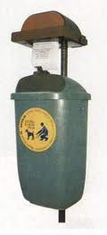
Slovo zastupitele k aktuálnímu problému „ Pejsci v našem městečku“
Stále více se na mne obrací spoluobčané ve věci bezohledného chování majitelů pejsků.
Naše krásné městečko přímo vybízí k procházkám a výletům. Určitě je v každém z nás určitý smysl pro krásu. Zdokonalování prostředí, ve kterém žijeme, je pro nás samozřejmostí. Oprávněné stížnosti spoluobčanů, kteří se musí každý den smutně dívat na ten hnus, co zůstává před jejich dveřmi po psích mazlíčcích, nelze již nadále neřešit.
Mít v domečku zvířátko je hezké. Pocházím ze statku v Jestřebí, kde můj tatínek chová koníka, kravičku, telátko, prasátko, slepičky, ale i pejsky. Starost o celý statek je ale velmi zodpovědný závazek a starost. Bez této starosti to prostě nefunguje. Je mi velkou záhadou, jak je možné, že je pro majitele pejsků tak velký problém vybavit se pro procházky s nimi igelitovým pytlíkem. Je opravdu problém udržovat čistotu i mimo okolí svého vlastního vchodu? Uklidit hromádky po svých pejscích není nic potupného. Chci jen zdůraznit, že není rozdíl, jestli se jedná o velkého nebo malého pejska.
Protože stížnosti přibývají, navrhnu jako člen finančního výboru následující opatření:
- Zvýšit poplatek ze psů na částku 800. - Kč
- Za vybrané poplatky instalovat do každé ulice koš a sáčky určené pro daný účel
Jako zastupitel navrhnu:
- V případě stížnosti spoluobčanů v dané věci majitele pejsků předvolat a řešit domluvou.
Pouze v případě opakovaného nedodržování uložit sankce.
Chtěl bych tímto sdělit, že nejsem příznivcem žádného zvyšování poplatků. V žádném případě nechci zvýšení daně z nemovitosti, ani jiných poplatků. V době, kdy je ekonomická recese, je zvyšování jakýchkoli poplatků neetické. Ovšem neetické je bohužel právě chování některých z nás. Za tento návrh poděkujte těm, které potkáváte na procházce se svým mazlíčkem. Jdou na procházku sice s úsměvem, ale bez sáčků.
Pavel Plhoň – zastupitel za KDU/ČSL
Člen finančního a kontrolního výboru




PĚKNÁ MODRÁ DOUBRAVICE
(centrum duševního zdraví)

plán aktivit na měsíc říjen
určený i pro veřejnost
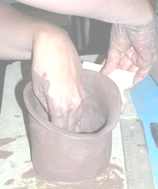
Výtvarné aktivity

4.10. 9.00 – Pletení z pedigu
11.10. 9.00 – Korálkování
25.10. 9.00 – Ruční tvoření v keramické dílně

18.10. 9.00 - Sklizeň jablek – moštování, sušení

Výlety

6.10. – Dny duševního
zdraví - Brno
12.10. – Vycházka okolím Bílovic
19.10. – Bowling
26.10. - Plavání



PROGRAM KINA DOUBRAVICE NAD SVITAVOU

Ř Í J E N 2 0 1 1

6.10. čtvrtek v 18 hod BONTON

ŽENY SOBĚ

Rozlučka se svobodou se může pěkně zvrhnout. Neplatí to jen pro pány. Smolařce Anni právě oznámila kamarádka Lillian, že se bude vdávat. Ta jí přislíbila pomoc s přípravou. A tak pomáhá a plánuje jako o život, ale jak už to v jejím životě bývá, na co sáhne, to přinejlepším selže, případně skončí zatčením, otravou jídlem, nebo sexem s dopravákem.
Kritici, kteří tento snímek viděli se shodují, že jde o jednu z nejlepších komedií letošního roku a průlomový důkaz, že i něžné pohlaví se dokáže skvěle bavit „bez rukaviček“.
Komedie USA s českými titulky. Premiéra 7.7.2011

Vstupné 49.- + 1.- Kč 125 minut

13.10. čtvrtek v 18 hod FALCON

MUŽI V NADĚJI

„Ženská má mít pocit, že o chlapa musí bojovat, musí se snažit, aby si ho udržela. A hlavně, ženská se nesmí nudit.“ Tuto teorii uplatňuje s úspěchem v praxi šarmantní bonviván Rudolf (Bolek Polívka). O to víc nechápe naivitu svého korektního zetě Ondřeje (Jiří Macháček), který pro samé svědomité plnění povinností nevnímá, jak nebezpečně se jeho žena Alice (Petra Hřebíčková) začíná nudit. Milující tatínek a kamarádský tchán proto nabídne Ondřejovi několik prověřených rad, jak vnést do skomírajícího manželství potřebný vzruch. Koneckonců jde o rodinné štěstí jeho jediné dcery… Posledním podstatným členem hereckého ansámblu je Simona Stašová v roli Rudolfovy ženy Marty. Režie komedie se ujal Jiří Vejdělek (Ženy v pokušení).
Komedie ČR. Premiéra 25.8.2011
Vstupné 49.- + 1.- Kč 115 minut

20.10. čtvrtek v 18 hod BIOSCOP
O B H Á J C E

Ve strhujícím thrilleru ztvárnil vynikající Matthew McConaughey roli Michaela Hallera, charismatického trestního advokáta v Los Angeles, jehož kanceláří je zadní sedadlo vozu Lincoln Continental.
Po tom, co většinu své kariéry strávil obranou drobných kriminálníků, dostane z ničeho nic svůj velký životní případ: obhajobu bohatého playboye z Beverly Hills, který je obviněn z vraždy. To, co se ze začátku jeví jako jasný případ s velkým finančním výnosem, se rychle obrátí v děsivý souboj dvou mistrů manipulace a krizi Hallerova svědomí
Kriminální drama USA s českými titulky. Premiéra 11.8.2011

Vstupné 49.- + 1.- Kč 118 minut
27.10. čtvrtek v 18hod BONTON
JANA EYROVÁ

Podle románu Charlotte Bronteové vzniklo už téměř 24 adaptací filmu, které příběh Jany Eyrové prezentují jen jako romantický příběh. V podstatě je ale velmi strašidelný a temný. Pravdou však zůstává, že tato hrdinka nepřestává inspirovat čtenáře a diváky po celém světě a díky novému a odvážnému zpracování režiséra Cary Fukunaga si opět nachází cestu k nové generaci.
Když Jane jako malá holka osiřela, ujala se jí teta, která s ní zacházela jako s kusem hadru. V deseti letech ji vyhodila z domu. Její další kroky vedly do charitní školy, kde se k ní nechovali
o mnoho lépe. Shodou náhod se ocitne na panství Thornfield, kde vládne charismatický pan Rochester. Skromná a inteligentní Jane se stane oblíbenkyní hospodyně a kupodivu i samotného pána domu. Děsivá noc, po které už nic nebude jako dřív, ji donutí k dalšímu útěku. Tuší však, že Thornfield neopouští navždy.
V hlavních rolích Mia Wasikowska, Michael Fassbender, Judi Dench.
Romantické drama s českými titulky. Premiéra 28.7.2011

Vstupné 49.- + 1.- Kč 120 minut

